**红线女老师**

红线女(1925-2013)，原名邝健廉，祖籍广东开平，出生于广州西关。著名粤剧艺术大师，粤剧红派表演艺术创始人。*********非物质文化遗产项目粤剧代表性传承人。红线女从艺七十多年来，主演了上百部脍炙人口的粤剧和近百部电影，塑造了一系列性格迥异、栩栩如生的女性艺术形象，她所创造的红腔和红派表演艺术代表着粤剧旦角艺术的最高成就，她是中国戏曲艺术的代表，也是中华文化历史上一座不朽的丰碑。

红线女13岁首次登台, 七十多年来,一直奋斗不息。在她钟爱的粤剧事业上获得多项建树，取得了令人瞩目的艺术成就。她多次率团晋京演出，影响深远；她还数十次率团出访美国、加拿大、新加坡、朝鲜、越南香港、澳门等国家和地区演出，为祖国赢得了无数荣誉；她为善不甘后人，多次参与公益筹款义演活动，筹集了大批善款；红线女在粤剧编剧，导演等领域亦有建树，尤其是培养接班人方面，经她言传身教，一批很有潜质的粤剧接班人已经茁壮成长，成为当今粤剧舞台上不可多得的后起之秀。

红线女以其精湛的粤剧艺术，服务大众，服务社会，取得了很高的艺术成就，同时，也获得了无数的艺术殊荣，重要的有：1957年赴莫斯科参加第六届世界青年联欢节获“东方古典歌曲比赛”金奖；1985年分别荣获联合国交响乐协会授予的“表演艺术奖”和亚洲表演艺术协会颁发的“杰出艺人奖”；2001年，美国纽约文化事务部授予她“粤剧艺术终身成就奖”，2002年元旦，广东省人民政府授予她“粤剧艺术杰出贡献奖”；同年5月，经过严格的评审，红线女与其他十位中国艺术界泰斗级人物一起，荣获得国务院文化部颁发的首届“造型和表演艺术创作研究成就奖”，成为戏剧界获此殊荣的唯一女性戏曲艺术家。

“我的生命属于艺术，我的艺术属于人民！”这是红线女人生最真实的写照，她孜孜不倦地为祖国的艺术事业拼搏直至生命的最后一刻。

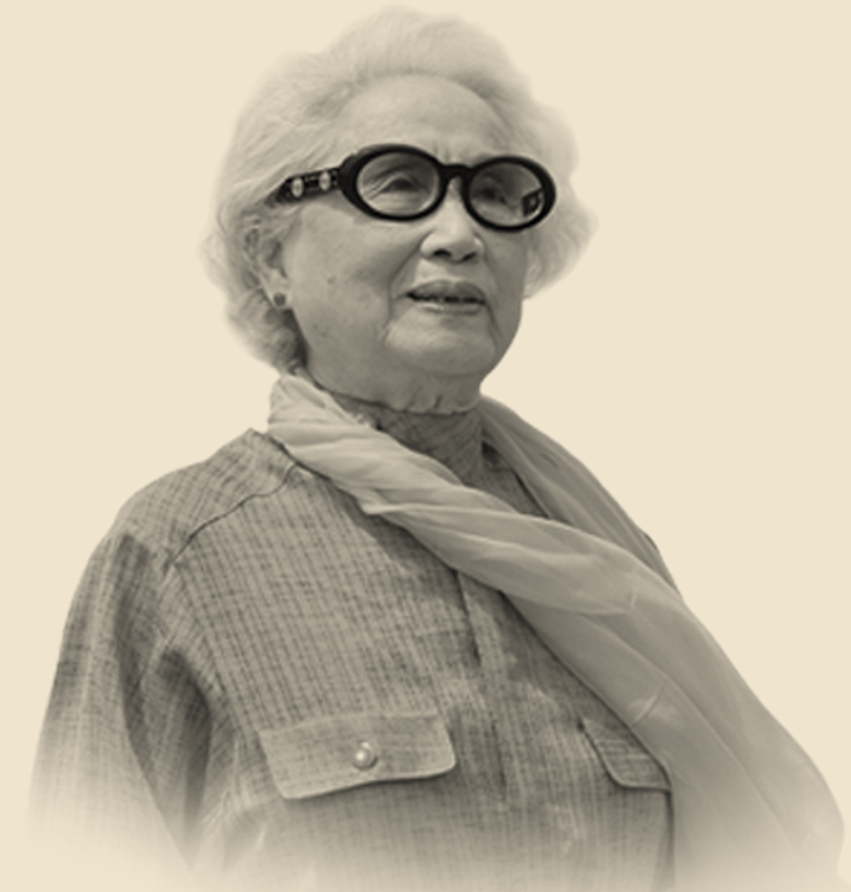

**欧凯明老师**

欧凯明，国家一级演员，师承粤剧艺术大师红线女，工文武生。*********非物质文化遗产项目代表性传承人，中国戏剧梅花奖“二度梅”、上海白玉兰奖获得者，中国戏曲学院客座教授，享受国务院专家津贴。现任广州粤剧院有限公司艺术总监兼总经理。广东省第十二届政协委员，广州市第十一届政协委员，中国戏剧家协会常务理事，广东省戏剧家协会副主席、广东粤剧促进会副会长、广东省繁荣粤剧基金会理事、广州市振兴粤剧基金会副理事长，广州市戏剧家协会主席。

他扮相英武俊朗，嗓音洪亮而富有张力，表演风格细腻传神，戏路宽广，常把高难度的技艺糅合于人物形象的塑造之中，增强了艺术表现力和粤剧观赏的美感，深受广大粤剧观众喜爱。曾主演传统古装长剧《关汉卿》《黄飞虎反五关》《天作之合》《搜书院》《一把存忠剑》《情动铁将军》《花枪奇缘》《马福龙卖箭》，新编历史古装剧《南越宫词》《楚河汉界》《关公忠义鼎千秋》《审死官》，新编剧目《梁启超》《初心》《董生与李氏》《岭南人家》《红的归来》《山乡风云》《野金菊》《刑场上的婚礼》《孙中山与宋庆龄》《凉茶王传奇》《梅岭清风》《秦王孟姜》等几十部剧目，塑造了一系列性格迥异的戏剧人物形象。先后拍摄粤剧电影《刑场上的婚礼》《南越宫词》《睿王与庄妃》，其中《南越宫词》获得第34届中国电影金鸡奖******戏曲片奖，《刑场上的婚礼》获得第33届中国电影金鸡奖******戏曲片提名奖。

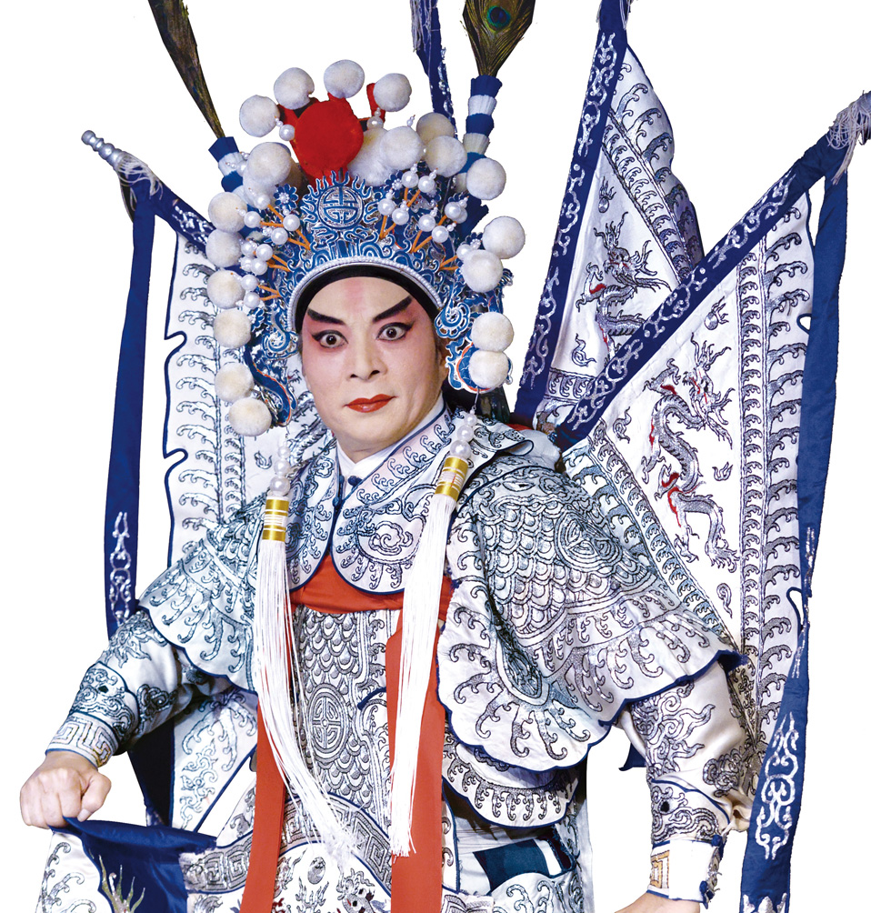

（欧凯名老师古装）

**陈韵红老师**

陈韵红，国家一级演员，中国戏剧梅花奖、文化部首届“文华个人表演奖”获得者。师从著名表演艺术家陈小汉，得到粤剧大师红线女、林小群、以及陈小华老师的亲身指导。曾荣获文化部中国小百花金奖，第二届中国艺术节优秀演出奖，第四、第五届广东省艺术节一等奖，广东首届戏剧家突出贡献奖，广东省第五届鲁迅文艺奖。

现任香港粤艺研修会副会长，香港中华文化基金信托理事，香港粤韵红梅戏曲工作室主席，广州粤剧团当家花旦。代表作有《珠水琴心》《马福龙卖箭》《一把存忠剑》《魂牵珠玑巷》《伦文叙》《宝莲灯》《西施》《三跪九叩寒江关》《白蛇传》《焚香记》《风尘知己未了情》《柳毅传书》《碉楼》《睿王与庄妃》《粤韵红梅——陈韵红粤剧艺术专场》等等数十套经典剧目，她扮相端庄，唱腔婉转，吐字清晰，运气自如，富于韵味，表演质朴细腻，委婉深沉，富有很强的表现力，有感人以形，动人以情的魅力。

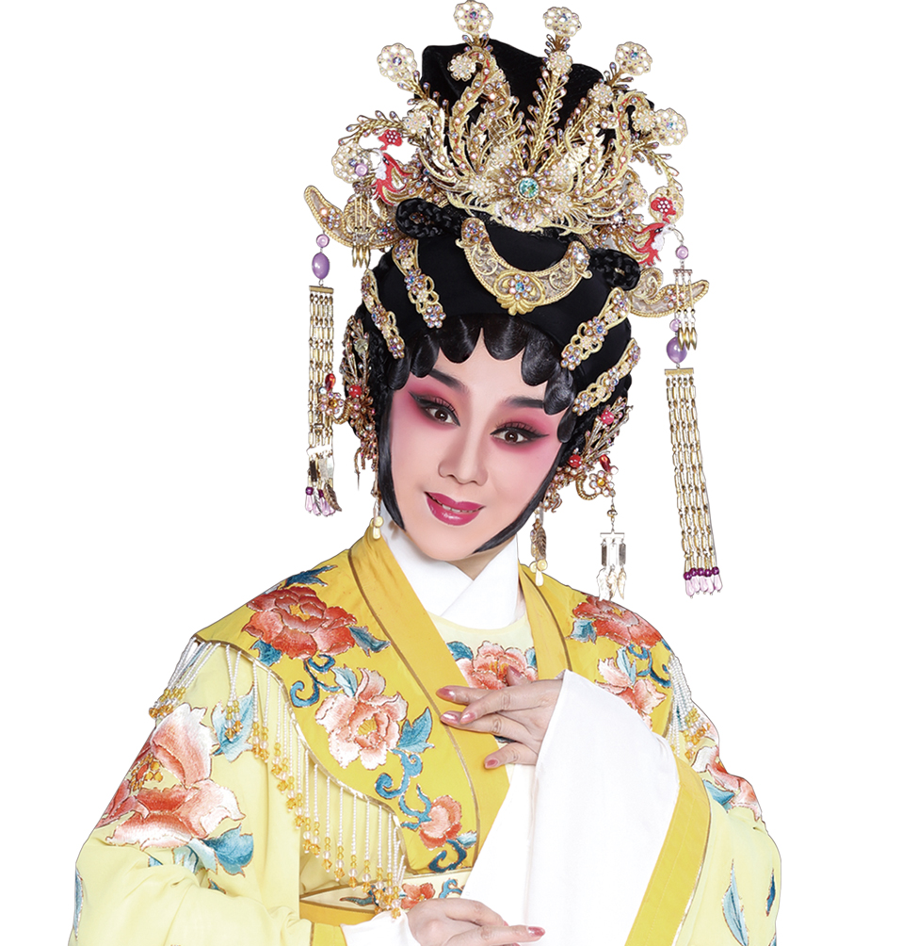

（陈韵红老师古装）

**黎骏声老师**

黎骏声，国家一级演员，师承粤剧艺术大师新马师曾，艺从粤剧艺术大师红线女，工文武生。中国戏剧梅花奖获得者，广州市级非物质文化遗产项目代表性传承人。现任广州粤剧院有限公司党总支副书记，广东八和会馆主席、广东粤剧促进会副会长、广州市戏剧家协会副主席。

他戏路宽广，文武兼备，善于塑造各种性格迥异的人物，刻画人物细腻，千人千面。嗓音淳厚，行腔流畅高低自如，富有韵味，深得行家和观众喜爱。代表剧目有《珠水琴心》《十三行》《花笺记》《清水河畔》《花月影》《汉高祖刘邦》《范蠡献西施》《三家巷》《宝莲灯》《宋王告状》《风雨泣萍姬》《西厢月下情》《梦断香销四十年》以及个人艺术专场《骏逸蜚声——黎骏声粤剧艺术专场》等。

2002年广东省粤剧演艺大赛金奖；2003年被评为广东省戏剧“十佳中青年演员”，2004年被广东电视评为“十大最受观众喜爱的戏曲演员”，2008年荣获广东省"新世纪之星"荣誉称号，2011年获第25届中国戏剧梅花奖，2014年获第二十四届上海白玉兰戏剧表演艺术配角奖。2021年获“全国文化和旅游系统劳动模范”称号。

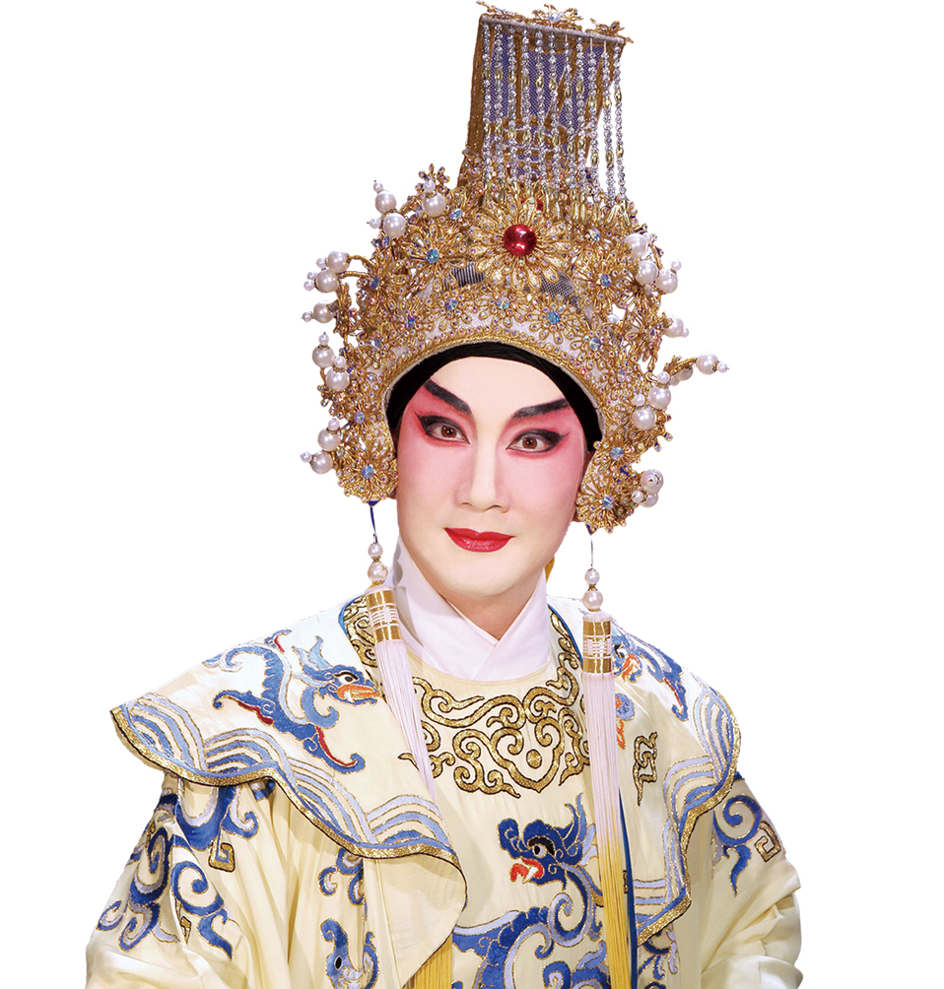

（黎骏声老师的古装）